**[5110135 캡스톤디자인]**

**Progress Report**

조 번호: 2조

진행 기간: 2023.04.10. ~ 2023.04.30.

|  |
| --- |
| 주차별 진행 내용 및 결과를 자유롭게 작성. 아래 2번 항목에 조별 프로젝트가 올라갈 Github 저장소를 만들어서 URL 추가하고, 조원이 저장소 멤버로 포함되도록 할 것. **주차별 목표**는 기존에 제출한 목표와 달라진 점이 있다면 추가적으로 서술할 것. **진행 내용 및 결과**는 주차별 목표 항목과 대응하도록 작성. 자료 수집을 한 경우 자료 수집 내용을 작성하고, UI 등 디자인의 경우 이미지 포함, 개발을 진행한 경우 Github URL과 Github에 commit한 내역을 캡쳐하는 등 자세히 서술할 것. **진행 내용 및 결과의 분량은 3페이지 이상.** |

**1. 프로젝트 주제 : 유통기한에 따른 알리미 어플**

**2. Github 저장소 주소 : https://github.com/WONJOONOH/Capstone**

**3. 주차별 목표 및 달성률**

|  |  |  |
| --- | --- | --- |
| 주차별 목표 | 담당자 | 달성률 |
| (1) 요구사항 정의/추적표 작성  (2) 발표자료 보완  (3) 업무흐름도 작성  (4) 데이터, API 설계  (5) 화면목록 작성  (6) 화면설계(프로토타입) | 김소현  이성호  오원준  조성범  이성호  이성호 | 80%  90%  60%  80%  90%  90% |

**4. 진행 내용 및 결과 (위 표에 작성한 항목과 대응되도록 작성)**

**(1) 요구사항 정의 / 추적표 작성 [달성률 80% : 요구사항 추적표 내용 추가]**

**(1)-1 진행 내용**

**- 바코드 인식, 유통기한 알림, 바코드 인식 불가능, 권장 영양소 섭취량, 유통기한 인식, 음식 업데이트 알람, 보관장소 요구사항에 대한 내용 추가**

**(1)-2 결과 (깃허브 주소)**

[**https://github.com/WONJOONOH/Capstone/blob/main/%EC%9A%94%EA%B5%AC%EC%82%AC%ED%95%AD%20%EC%A0%95%EC%9D%98%EC%84%9C%2C%20%EC%B6%94%EC%A0%81%ED%91%9C/%EC%9A%94%EA%B5%AC%EC%82%AC%ED%95%AD%20%EC%A0%95%EC%9D%98%EC%84%9C.%EC%B6%94%EC%A0%81%ED%91%9C.xlsx**](https://github.com/WONJOONOH/Capstone/blob/main/%EC%9A%94%EA%B5%AC%EC%82%AC%ED%95%AD%20%EC%A0%95%EC%9D%98%EC%84%9C%2C%20%EC%B6%94%EC%A0%81%ED%91%9C/%EC%9A%94%EA%B5%AC%EC%82%AC%ED%95%AD%20%EC%A0%95%EC%9D%98%EC%84%9C.%EC%B6%94%EC%A0%81%ED%91%9C.xlsx)

**(2) 발표자료 보완 [달성률 90% : 팀원끼리 의견을 통해 추가 수정이 필요 없지만 아직 교수님 피드백을 받지 못해서]**

**(2)-1 진행 내용**

**- 교수님 피드백을 통한 부가 기능 1개 추가 (매일 특정 시간 알람을 통해 오늘 생긴 음식이나 먹은 음식에 대해 업데이트 하도록 유도하는 기능)**

**- (6)번의 화면설계 부분을 PPT에 추가하여 어플 디자인 구상 사진 및 내용 추가**

**(2)-2 결과 (깃허브 주소)**

[**https://github.com/WONJOONOH/Capstone/blob/main/%EB%B0%9C%ED%91%9C%20ppt/%5B0430%5D%20%EC%BA%A1%EC%8A%A4%ED%86%A4%20%EB%94%94%EC%9E%90%EC%9D%B8%202%EC%A1%B0%20n%EC%A3%BC%EC%B0%A8%20%EB%B0%9C%ED%91%9C_%EC%88%98%EC%A0%950.pptx**](https://github.com/WONJOONOH/Capstone/blob/main/%EB%B0%9C%ED%91%9C%20ppt/%5B0430%5D%20%EC%BA%A1%EC%8A%A4%ED%86%A4%20%EB%94%94%EC%9E%90%EC%9D%B8%202%EC%A1%B0%20n%EC%A3%BC%EC%B0%A8%20%EB%B0%9C%ED%91%9C_%EC%88%98%EC%A0%950.pptx)

**(3) 업무흐름도 작성 [달성률 60% : 부가 기능이 아직 없으며 세부적인 내용 업데이트가 필요하다]**

**(3)-1 진행 내용**

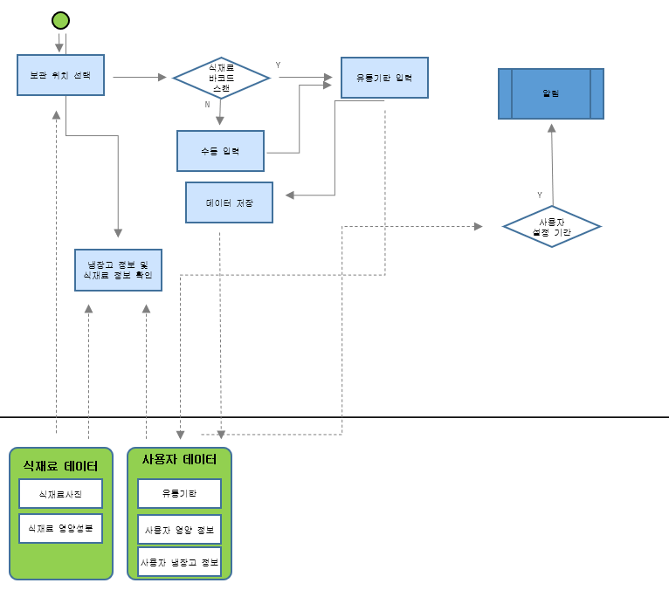

**(3)-2 결과**

[**https://github.com/WONJOONOH/Capstone/blob/main/%ED%9D%90%EB%A6%84%EB%8F%84/%EC%97%85%EB%AC%B4%ED%9D%90%EB%A6%84%EB%8F%84(%EC%B4%88%EA%B8%B0).png**](https://github.com/WONJOONOH/Capstone/blob/main/%ED%9D%90%EB%A6%84%EB%8F%84/%EC%97%85%EB%AC%B4%ED%9D%90%EB%A6%84%EB%8F%84(%EC%B4%88%EA%B8%B0).png)

**(4) 데이터, API 설계 [달성률 80% : 교수님의 피드백 및 추후 수정 보완이 필요]**

**(4)-1 진행 내용**

**-** 비즈니스 로직을 수행하기 위한 데이터의 구조 정의하고, 요구사항에 따른 서비스를 구현하기 위해 앱에서 서버에 요청가능한 기능목록 정리

**(4)-2 결과**

**< 데이터 설계(논리 ERD) >**

- 비즈니스 로직을 수행하기 위한 데이터의 구조 정의

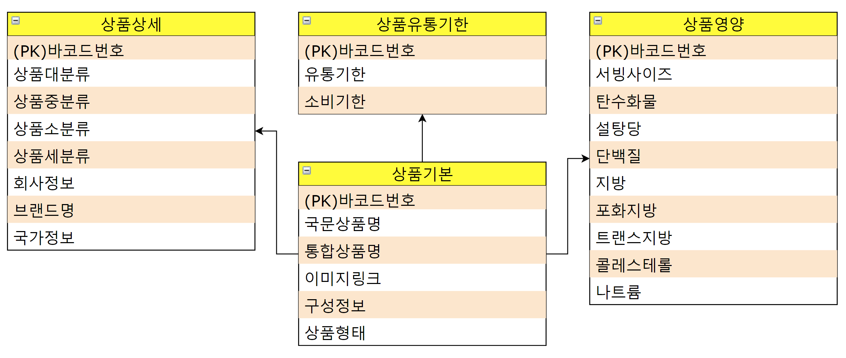

**< 서버 API >**

- 요구사항에 따른 서비스를 구현하기 위해 앱에서 서버에 요청가능한 기능목록 정리

- 기본조건 : 앱은 서버에 HTTP GET방식으로 요청하며, 매개변수는 URL에 포함하여 전달하고 요청결과를 JSON 객체로 반환

|  |  |  |
| --- | --- | --- |
| **연번** | **기능명** | **URL** |
| **1** | **기본정보 조회** | /search/basicinfo?bar_cd=XXXXXXXXXXXXX |
| **2** | **상세정보 조회** | /search/detailinfo?bar_cd=XXXXXXXXXXXXX |
| **3** | **영양정보 조회** | /search/nutriinfo?bar_cd=XXXXXXXXXXXXX&prod_name=XXXX |
| **4** | **유통기한 정보 조회** | /search/expiredate?bar_cd=XXXXXXXXXXXXX |
| **5** | **제품목록 조회** | /search/barcode?bar_cd=XXXXXXXXXXXXX |
| **6** | **권장 영양성분 요청** | /nutrition/recommendation?gender=X&age=XX& height=XXX&weight=XXX&activity-level=X |

**(4)-2-1. 기본정보 조회** : 바코드번호를 입력받아 제품명 등 기본정보를 반환

- URL(예시) : /search/basicinfo?bar_cd=XXXXXXXXXXXXX

|  |  |  |
| --- | --- | --- |
| **입력** | **출력** | **비고** |
| 바코드번호(필수) | 바코드번호, 상품명(국문), 구성정보, 상품형태, 이미지링크 |  |

**(4)-2-2. 상세정보 조회** : 바코드번호를 입력받아 제품분류 등 상세정보를 반환

- URL(예시) : /search/detailinfo?bar_cd=XXXXXXXXXXXXX

|  |  |  |
| --- | --- | --- |
| **입력** | **출력** | **비고** |
| 바코드번호(필수) | 바코드번호, 상품대분류, 상품중분류, 상품소분류, 상품세분류, 회사정보, 국가정보 |  |

**(4)-2-3. 영양정보 조회** : 바코드번호를 입력받아 제품의 영양정보를 반환

- URL(예시) : /search/nutriinfo?bar_cd=XXXXXXXXXXXXX&prod_name=XXXX

|  |  |  |
| --- | --- | --- |
| **입력** | **출력** | **비고** |
| 바코드번호, 제품명  * 두개 중 1개는 필수입력 | 바코드번호, 서빙사이즈, 열량, 탄수화물, 단백질, 지방, 설탕당, 나트륨 | 바코드번호, 제품명 모두 검색 가능하나 모두 입력할 경우 바코드번호를 우선 적용하며 제품명은 완전 일치하여야 정상반환 |

**(4)-2-4. 유통기한 정보 조회** : 바코드번호를 입력받아 제품의 유통기한/소비기한 정보를 반환

- URL(예시) : /search/expiredate?bar_cd=XXXXXXXXXXXXX

|  |  |  |
| --- | --- | --- |
| **입력** | **출력** | **비고** |
| 바코드번호(필수) | 바코드번호, 유통기한, 소비기한 | 비즈니스 로직 추가검토 필요 |

**(4)-2-5. 제품목록 조회** : 제품명 검색등록을 위해 DB 내 제품명 검색결과를 반환함

- URL(예시) : /search/barcode?bar_cd=XXXXXXXXXXXXX

|  |  |  |
| --- | --- | --- |
| **입력** | **출력** | **비고** |
| 검색어(필수), 요청목록 개수(기본값 10) | 제품명, 바코드번호, 이미지 주소 | SELECT문 상위 n개 반환  바코드는 13자리 숫자 |

**(4)-2-6. 권장 영양성분 요청** : 성별, 나이, 활동지수를 입력받아 mifflin-st jeor* 방식으로 권장칼로리를 계산하며, 한국영양학회의 한국인 영양소 섭취기준에 따라 반환함

- URL(예시) : /nutrition/recommendation?gender=X&age=XX&height=XXX&weight=XXX&activity-level=X

|  |  |  |
| --- | --- | --- |
| **입력** | **출력** | **비고** |
| 성별(필수), 나이(필수), 활동지수(기본값 2) | 권장칼로리, 권장탄수화물양, 권장단백질양, 권장지방량, 충분나트륨, 첨가당 | 권장 섭취비율의 중위값을 일괄적용  성별코드 : M(남자), F(여자)  활동코드 : 1(좌식), 2(가벼운 활동), 3(적당히 활동적), 4(매우 활동적), 5(극히 활동적)  나이/키/몸무게 : 숫자 |

**(4)-2-7. 오류코드**

- 오류 발생 시 JSON객체에 에러를 반환하며 유형은 다음과 같음

|  |  |  |  |
| --- | --- | --- | --- |
| **오류계열** | **오류코드** | **오류명** | **기타** |
| 매개변수 입력 | 101 | 필수값 미입력 |  |
| 매개변수 입력 | 111 | 코드 오류 | 코드명 추가반환 |
| 매개변수 입력 | 112 | 타입 오류 |  |
| 외부 데이터 연계 | 401 | 크롤링 오류(retaildb) |  |
| 외부 데이터 연계 | 402 | 크롤링 오류(fatsecret) |  |
| 서버 오류 | 501 | 내부 DB접속 불가 |  |

**(5) 화면목록 작성 [달성률 90% : 팀원끼리 의견을 통해 추가 수정이 필요 없지만 아직 교수님 피드백을 받지 못해서]**

**(5)-1 진행 내용**

**- 메인 : 메뉴 아이콘 버튼, 냉장고의 역할별 카테고리(냉동실, 냉장실, 야채실) 버튼, 상온보관 버튼, 영양소 비교해주는 오늘의 영양 버튼**

**- 음식 저장 카테고리 선택 시 화면 : 메뉴 아이콘 버튼, 유통기한 별로 가장 짧게 남은 순서로 배치된 음식 리스트, 음식 추가 버튼**

**- 오늘의 영양 : 메뉴 아이콘 버튼, 성별과 나이에 맞는 일일 권장 섭취량(칼로리, 탄수화물, 단백질, 당, 나트륨, 지방), 현재(당일 00:00 ~ 익일 00:00)까지의 사용자의 섭취량, 출처 사이트로 이동 할 수 있는 버튼, 메인 화면으로 돌아가는 버튼**

**- 메뉴 아이콘 눌렀을 때 : 메인 화면, 냉장실, 냉동실, 야채실, 상온, 오늘의 영양, 세부 알림 설정, 환경 설정으로 나뉜다**

**- 음식 추가 버튼을 눌렀을 때 : 제품을 등록할 때, [바코드 입력, 제품명 검색, 직접 입력]의 3가지 방법으로 나뉘며, 구매일과 유통기한, 메모를 입력할 수 있으며, 간단한 알림 설정까지 할 수 있다**

**(6) 화면설계(프로토타입) [달성률 90% : 팀원끼리 의견을 통해 추가 수정이 필요 없지만 아직 교수님 피드백을 받지 못해서]**

**(6)-1 결과**

